令和7年3月16日
日本のお城巡り1人旅（青春18きっぷを利用して）
1日目3月9日（日）快晴 和歌山城と岸和田城
行程 JR垂井発7：00発→米原7:46→大阪9：23発→和歌山駅10:55着→観光交流センター市内バス→市役所11:50着→お昼→お城見学終了13：15分→タクシーで和歌山市駅（南海電鉄）14:00→岸和田14:35→お城見学→岸和田15:26→新今宮16:00→大阪16:30→米原18:18→垂井18:48着
2日目3月10日（月）快晴 明石城と尼崎城と大阪城
行程 JR垂井発7：00発→米原7:29→明石9:44着→お城見学→明石10:51→尼崎11:25→お昼→市内バス→お城見学→市内バス→尼崎12:46→大阪12:54→大阪城公園13：04→お城見学→大阪城公園14:37→大阪15:00→米原16:30→垂井16：56着
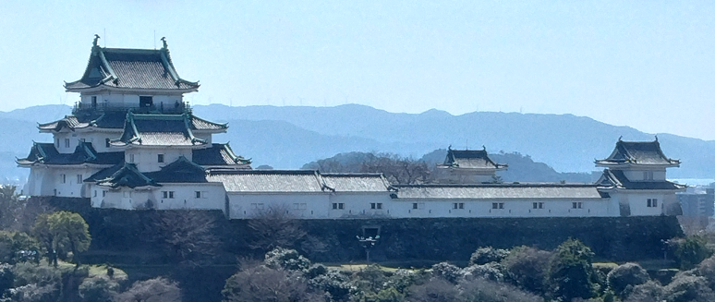
Ⅰ 和歌山城
（市役所の7階の窓から撮影）
① 和歌山城の概略
和歌山城は徳川御三家のひとつで第8代将軍徳川吉宗、第14代将軍徳川家茂を輩出した紀州藩紀州徳川家の居城です。また姫路城、松山城と並んで日本三大連立式平山城のひとつでもあります。 現在、本丸と二の丸が和歌山城公園となっており、岡口門と土塀は国の重要文化財に指定されています。また、平成18年（2006年）に復元された御橋廊下は、江戸時代には藩主と側近のものだけが通行できる橋でしたが、いまは自由に通行することができます。 虎伏山の西峰に連立式天守が建ち、東峰に本丸御殿があった。山上の御殿は不便で手狭なため、江戸初期以降、藩政と生活の拠点は麓の二の丸に移る。西の丸は藩主が自然風雅を楽しむ場であり、内堀を池に見立てた庭園や能舞台、茶室などが営まれた。南の丸とともに徳川期に新たに造成された砂の丸は、藩の財政を担う勘定所が置かれていた。
城郭構造 梯郭式平山城
天守構造 連立式層塔型3重3階（1605年/1619年築・1850年再 外観復元1958年再）
築城主 豊臣秀長 築城年 1585年（天正13年） 主な改修者 浅野幸長、徳川頼宣

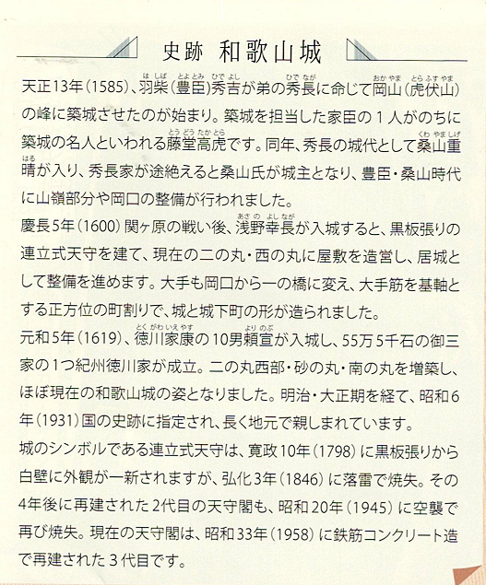
② 天守閣
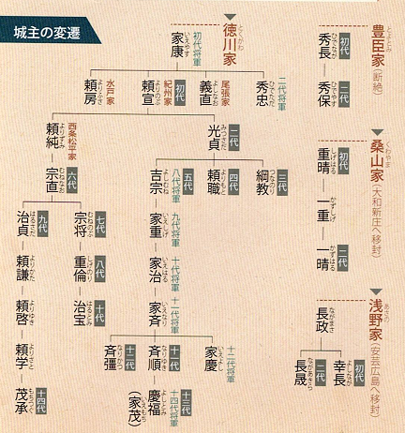
浅野家が虎伏山の西の峰に、黒板張だが、ほぼ現在と同様の天守閣を築造。 三層の大天守から時計回りに多門、天守二之御門（楠門）、二之御門櫓、多門、乾櫓、多門、御台所、小天守へと続く連立式天守だった。寛政10年(1798)十代藩主徳川治宝により白壁の白亜の天守となるが、弘化3年(1846)の落雷で焼失。御三家ということで特別に認められ嘉永3 年( 1850 )にほぼ元のまま再建される。昭和1 0 年(1935)国宝に指定されるが、同20年7月9日の和歌山大空襲で焼失。戦後市民からの要望もあり、昭和33 年に空襲前の外観とそのままに、鉄筋コンクリートで復元された。

注 史蹟和歌山城
城主の変遷
（パンフレットから）
関ヶ原合戦にとき垂井に陣を構えた浅野幸長が初代城主とは知らなかった。

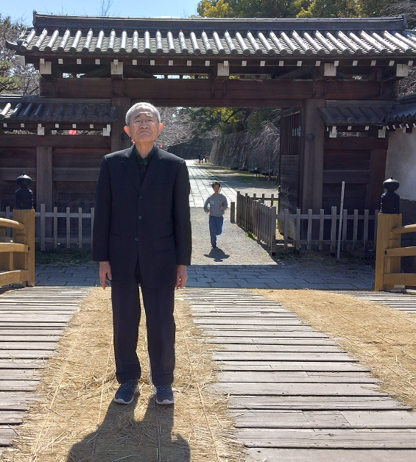
③ 大手門と一の橋
大手門とは城の内郭に入る正面の門。浅野期の途中から大手として機能した。当初は市之橋御門とよばれていたが、寛政8年（1796）に大手門及び一の橋と改称される。明治42年（1909）5月に倒壊するも、昭和57年（1982）3月に再建。翌年3月には一の橋が架けかえられた。
手前の一の橋を渡り、正門である大手門へとつながる。櫓はなく屋根を載せただけの簡素ですっきりとした高句麗門。

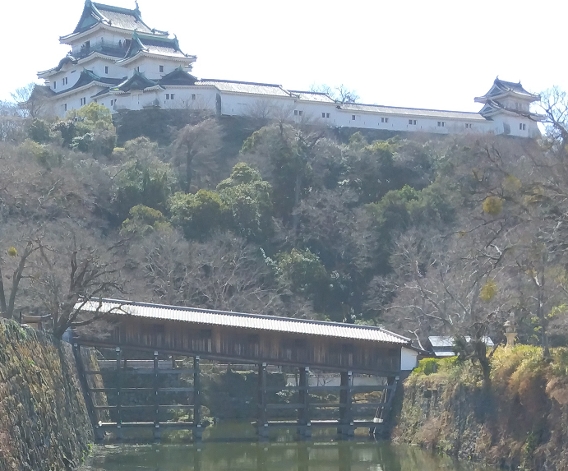
④ 御橋廊下
藩主の趣味の場である西の丸と生活の場である二の丸大奥とをつなぐ廊下橋。殿様とお付の人、奥女中が二の丸と西の丸を行き来するために徳川期にかけられ、風雨を避け、外から姿が見えないように屋根と壁を設けている。両岸の高低差のため斜めにかかる全国的にも珍しい橋で、滑らないように廊下の床板を鋸歯状に組んでいる。江戸時代の図面を基に平成18年（2006）復元。

石垣とお堀
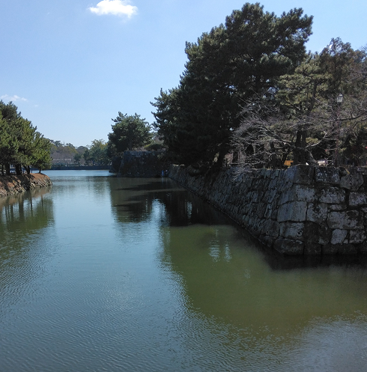
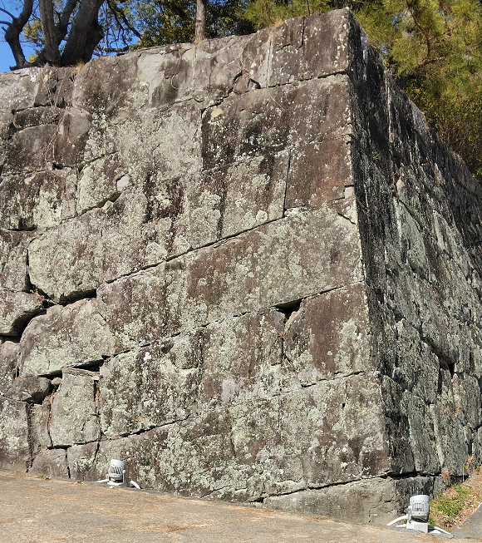

大楠
県指
定天然記念物

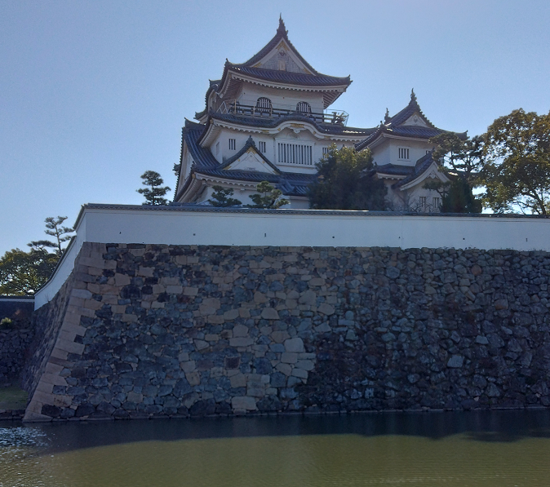
高石垣と櫓
1585年（天正13）に羽柴秀吉が弟の秀長に命じて岡山（虎伏山）の峰に築城させたのが始まり。築城を担当した家臣のひとりがのちに築城の名人といわれる高虎です。高虎らは普請奉行として本丸・二の丸を年内に築いた。同年、秀長の城代として桑山重春が入り、秀長家が途絶えると桑山氏が城主となる。

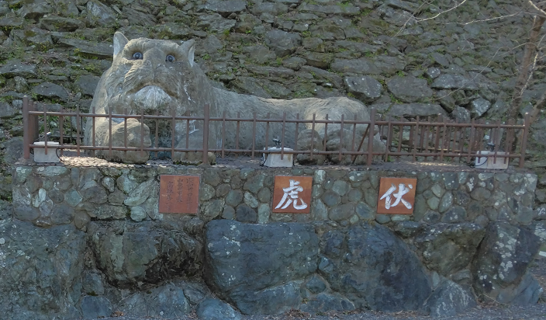
別名 虎伏城、竹垣城

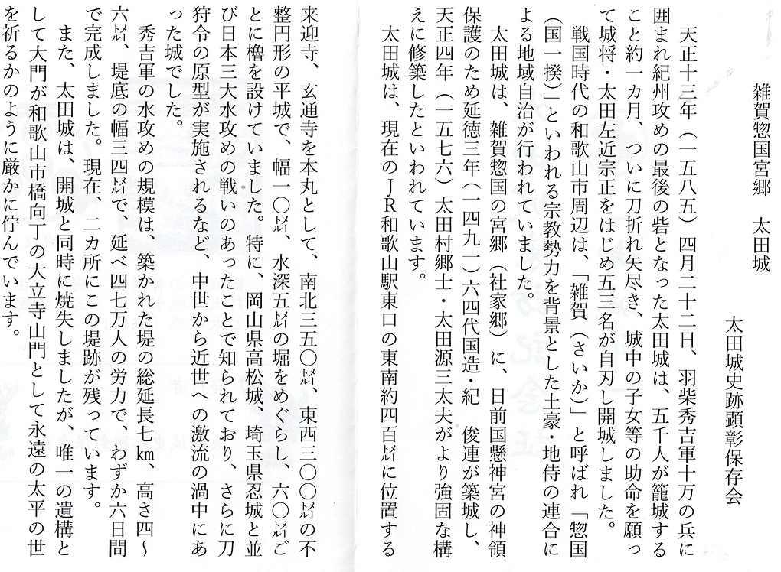
和歌山観光交流センターで日本三大水攻め乃戦い 紀伊雑賀惣国 太田城を知る
Ⅱ 岸和田城 （頂いたパンフレットから）
伝承では、建武新政期に楠木正成(楠正成)の一族、和田高家が築いたといわれています。
天正13（1585）年、羽柴秀吉は紀州根来寺岸和田城の写真討滅後、叔父小出秀政を城主とし、秀政によって城郭整備され、天守閣もこの時に築かれました。小出秀政・吉政・吉英、松平(松井)康重・康映をへて寛永17（1640）年、岡部宣勝が入城(6万石、のち5万3千石)。以後、明治維新まで岡部氏13代が岸和田藩を統治しました。
天守閣は文政10（1827）年に落雷で焼失、維新期には櫓・門など城郭施設を自ら破壊したため、近世以前の構造物は堀と石垣以外には残存していません。
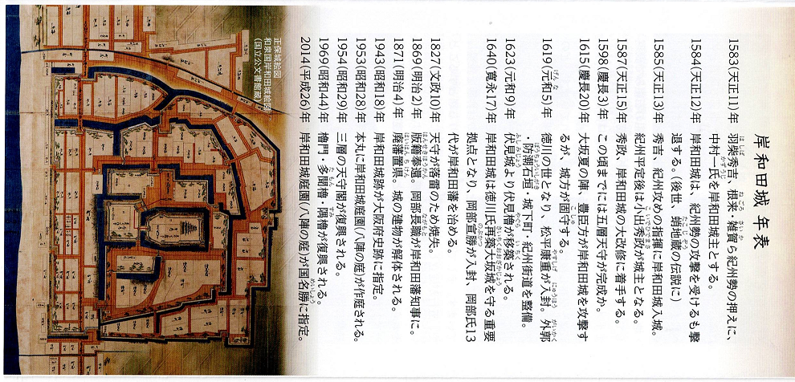
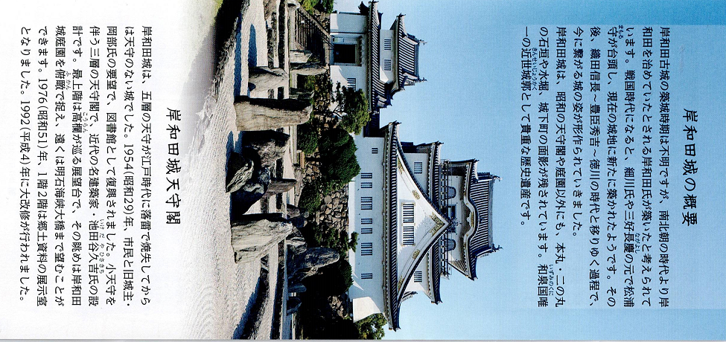
現天守閣は、昭和29年に建造された3層3階の天守です。本来は5 層天守であったことが絵図などで確認されています。城跡は昭和18年に大阪府指定史跡となりました。
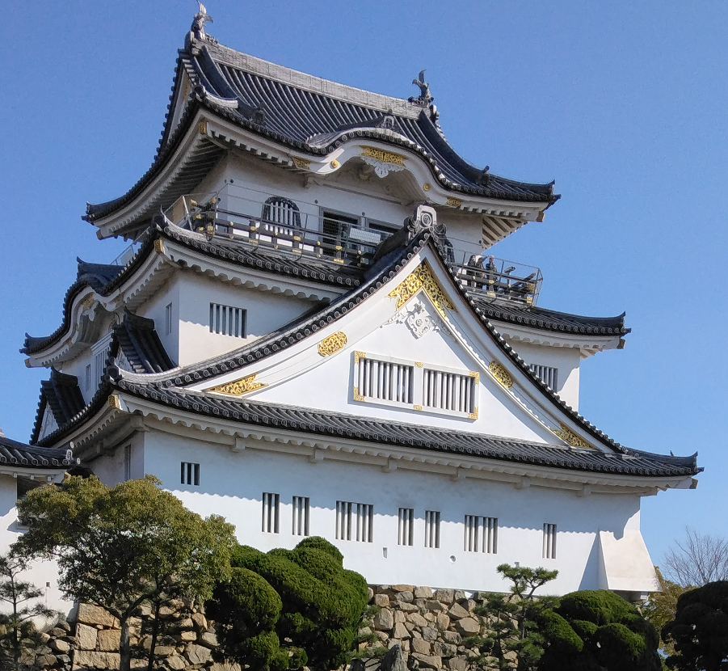
別名 岸ノ和田城、滕城、蟄亀利城、千亀利城
城郭構造 輪郭式平城
天守構造 複合式望楼型5重5階（慶長二年、1597年築）
複合式層塔型5重5階（元和五年、1619年改）
現在：連結式望楼型3重3階、復興天守（昭和29年、1954年再）
築城主 信濃泰義か
築城年 応永年間（1394年-1428年）
主な改修者 三好実休、小出秀政、岡部宣勝
主な城主 小出氏、岡部氏、三好氏

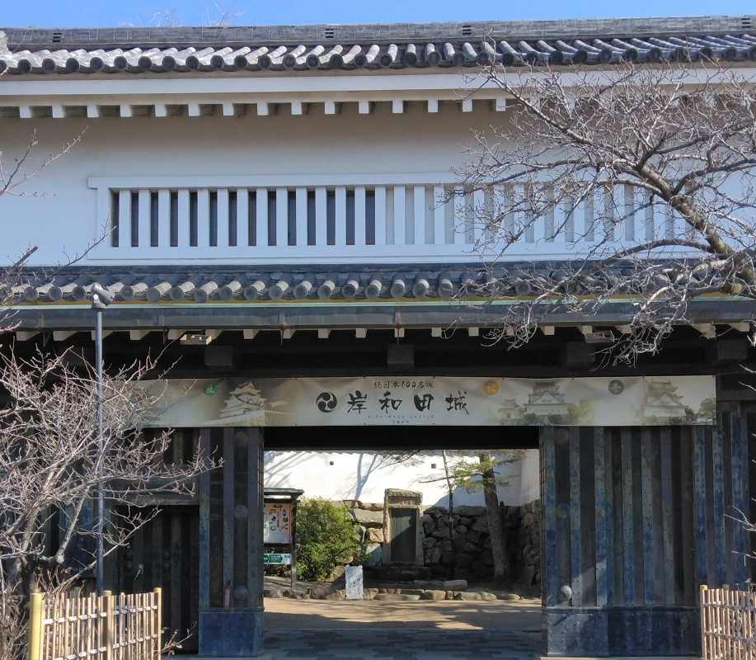
岸和田城の石垣は、長い歴史の中で改修と修復を重ねてきた。打込接・切込接の石垣、算木積みの隅石垣、巻き石垣など、時代によって異なるバラエティに富んだ技法の石垣を見ることができる。石材は和泉砂岩を中心に、花崗岩も使われている。
写真は櫓門と本丸の東面と南面の石垣の裾には犬走り（水はばき石垣）がある珍しい遺構がある。

＜コラム：戸田氏鉄＞
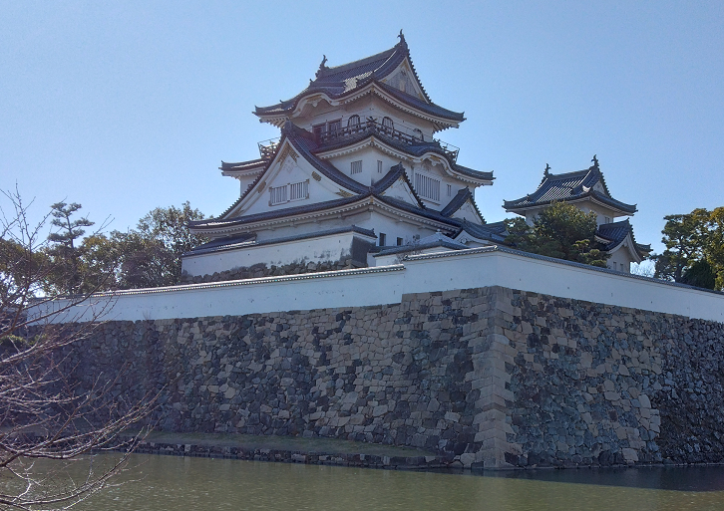
慶長5年（1600年）関ヶ原の戦いに従軍した。慶長8年（1603年）、父の一西の死により家督を継ぎ、近江国膳所藩主となった。大坂の陣では居城の膳所城の守備に徹することを命ぜられ、戦後の元和元年（1615年）に摂津尼崎5万石へ移封された。元和3年（1617年）7月16日、従四位下に昇叙。采女正如元。寛永12年（1635年）7月28日、美濃国大垣10万石へ移封された。
＜注 尼崎城の余白がないため＞
Ⅲ 明石城
① 城の歴史（駅近くのあかし案内所で頂いたパンフレットから）
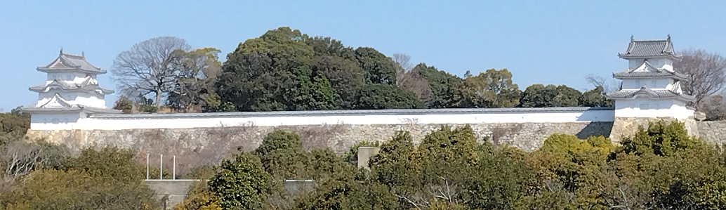
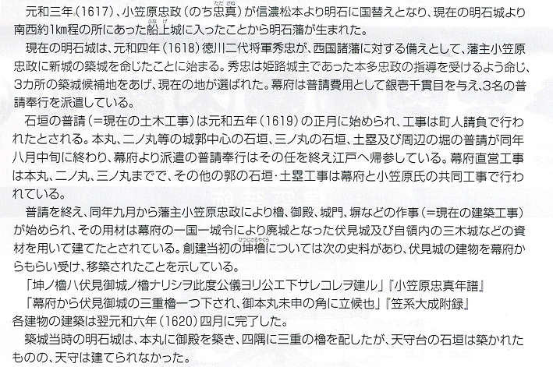
明石を見守り続ける「巽櫓（たつみやぐら）」と「坤櫓（ひつじさるやぐら）」。 約400年前の築城当時から残り、まさに ” 時のまち・明石 ” を象徴する存在です。 全国に12基しか存在しない現存三重櫓のうちの、貴重な2基であり、国重要文化財に指定されています。
櫓の名は方位を表し、坤（ひつじさる）は本丸の南西・巽（たつみ）は南東にあることに由来します。
天守は建てられませんでしたが、長さ380m、高さ20m超の石垣の上に築かれた本丸四隅の三重櫓は、勇壮を誇りました。 城域も当時のままに保全されています。

別名 喜春城、錦江城 城郭構造 連郭梯郭混合式平山城
天守構造 なし（天守台はあり） 築城主 小笠原忠真 築城年 1618年（元和4年）
主な改修者 松平直常 主な城主 松平氏（越前系） 廃城年 1874年（明治7年）
遺構 櫓、石垣、堀、移築門 指定文化財 国の重要文化財（巽櫓・坤櫓）、国の史跡
歴代城主（パンフレットから）
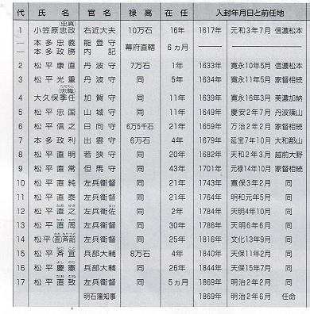
苦心して明石城を築城した小笠原忠真は、1632年（寛永9年）豊前小倉藩（小倉城）に転封となった。翌1633年（寛永10年）信濃松本藩より 松平庸直（戸田氏）が7万石で入城したが、急死したため松平光重が城主となった。しかしその松平光重も1639年（寛永16年） 美濃加納藩（加納城）に転封となると、大久保忠職が7万石で入城したが、1649年（慶安2年）までのわずか10年間で肥前唐津藩（唐津城）に転封する。
その後、丹波篠山藩より松平忠国が7万石で入城、その子・松平信之と共に名君として知られ、林崎掘割の用水路や一里塚の設置、海岸の防風林の造成、そして多くの新田の開発に努めた。文化人でもあったらしく城内十景を選んでこの時に「喜春城」の名を付けた。しかしその松平信之も、1679年（延宝7年）大和郡山藩（郡山城 (大和国)）に転封となると、代わりに郡山城にいた本多政利が6万石で入城する。しかし、領内を収める事ができず1682年（天和2年） 僅か3年後、苛政を責められ陸奥岩瀬藩に1万石に減知転封となり、その後改易になった。僅か50年の間に城主が目まぐるしく入れ替わったが、本多氏転封の後、越前家の松平直明が6万石で入城し、以後明治維新まで10代、189年間親藩として松平氏の居城となった。各城の遺材を集めて築城したせいか、老朽化が早く第2代藩主松平直常の1739年（元文4年）には大修築が行われた。最後の明石城主は松平直致で、1874年（明治7年） 廃城令により廃城となる。
巽櫓（たつみ）右側
本丸の南東端に築かれた3重櫓で、船上城から移築されたと伝わっています（船上城の天守だった可能性も）。ただし1628年（寛永5年）または1631年（寛永8年）に焼失したため、現在ある櫓は再建されたものです。櫓の大きさは、桁行五間（9.03m）、梁間四間（7.88m）、高さ七間一寸（12.53m）、240トンで、各階の高さは3ｍ弱となっています。阪神淡路大震災後は曳家工法を使って修復されました。
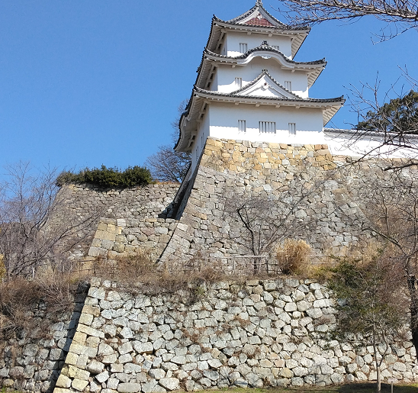
坤櫓（ひつじさる）左側
伏見城から移築されたと伝わる、城内で最大規模の3重櫓です。天守が築かれなかった明石城では天守代用として使われました。櫓の大きさは、桁行六間（10.94m）、梁間五間（9.15m）、高さ七間二尺九寸（13.28m）、340トンで、各階の高さは3ｍ強で、巽櫓よりひと回り大きくなっています。内部には、伏見城の部材と思われる木目のそろった松材が多く使われています。
坤櫓の石垣
明石城の高石垣は東西の幅が380ｍ、三の丸からの高さが約20ｍ（帯郭までが約5ｍ、そこから約15ｍ）の規模を誇ります。なお幕府が当初築いた部分は主に花崗岩、明石藩がのちに補強修復した部分は主に凝灰岩（竜山石）が使われていて、石垣の時期差を見ることができます。また、櫓台の出角部分はノミで稜線を尖らせる「江戸切」という手法が多く用いられ、石垣全体の美しさを際立たせています。算木積みの部分は角をノミで尖らせる江戸切が多用されています。
算木積み
石垣の出角部分（隅石）の積み方で、日本の築城技術が一気に飛躍した1605年（慶長10年）前後に用いられて以降、城郭の石垣のスタンダードになりました。長方体の石の長辺と短辺を交互に重ね合わせることで強度を増しています。名前の由来となった「算木」とは、和算に使う道具で、易学の道具としても使われています。
建築装飾
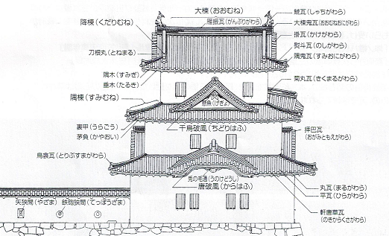
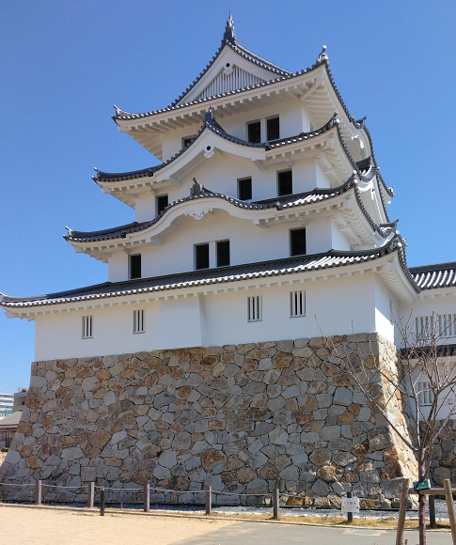
Ⅳ 尼崎城 ＜月曜日だったので休館日：残念＞
別名 琴浦城、琴城、尼丘城 城郭構造 平城
天守構造 複合式層塔型4重4階（1618年 非現存・2018年 模擬）
築城主 戸田氏鉄 築城年元和3年（1617年）
主な改修者 青山氏でほぼ完成
主な城主 戸田氏鉄、青山氏、松平忠喬
廃城年 明治6年（1873年）
国の史跡大坂夏の陣後、江戸幕府は大坂を直轄地として西国支配の拠点とするため、元和3(1617)年、譜代大名の戸田氏鉄(うじかね)に尼崎城を築城させ、大坂の西の守りとした。
尼崎城は、翌元和4(1618)年から数年の歳月をかけて築造されました。3重の堀と4層の天守からなる城で、その規模は、現在の北城内・南城内の約300メートル四方、広大なものでした。
幕府は一国一城令により、各地の城郭を破却する政策を推し進める一方で、尼崎には5万石の大名の居城としては大きすぎる城を造らせている。幕府がいかに尼崎を重要視していたかが分かる。
尼崎城は、戸田氏・青山氏・(櫻井)松平氏と、代々譜代大名が藩主を務める尼崎藩政の中心として、また、城下町尼崎のシンボルとして、約250年もの間、威容を誇こった。その長い年月の間には、修復工事を常に行い、城を保つ努力が繰り返し行われていたことがわかっている。
各地の城の天守が倒壊、消失する中、尼崎城天守が江戸時代を通して変わらぬ姿であり続けたことは、奇跡的でもある。
尼崎城の天守は、4層4階の大天守に、西側の2階建て多聞櫓の小天守が付属する複合式天守と呼ばれる形式でした。約12メートルの天守台石垣の上に、約18メートルの高さでそびえる層塔式の大天守は、唐破風・千鳥破風の屋根飾りをつけるなど装飾的な意匠が凝らされ、シンプルながらも堂々とした美しい外観を持つ、尼崎のシンボル的存在でした。
徳川家康の厚い信頼を得た戸田氏
重要拠点であった尼崎には最初から優れた人材が配されました。尼崎城築城は初代藩主・戸田氏鉄(うじかね)によるものです。近江国膳所や、尼崎での築城の実績を認められた戸田氏鉄は、大坂城の普請総奉行となって活躍した。
優れた政治的手腕をもった青山氏
初代・幸成(よしなり)から四代、尼崎藩主を務めたのが青山氏です。幸成は元服時から2代目将軍・徳川秀忠の小姓を務め、秀忠が将軍の時代には後代の老中の役を務める幕府の高官でした。尼崎に来たのは、３代目将軍・家光の時代になってからです。
徳川氏の分家のひとつ松平氏(櫻井松平氏)
尼崎藩主となった松平氏は、徳川将軍家の多数ある分家のひとつで、櫻井松平と称されている。戦国時代以来の徳川家の家臣である大名達と同じく、譜代大名に格付けされています。初代の忠喬(ただたか)から七代にわたって明治の廃藩まで尼崎藩主を務めた。
注 以上。尼崎城公式HPから
ⅴ 大阪城
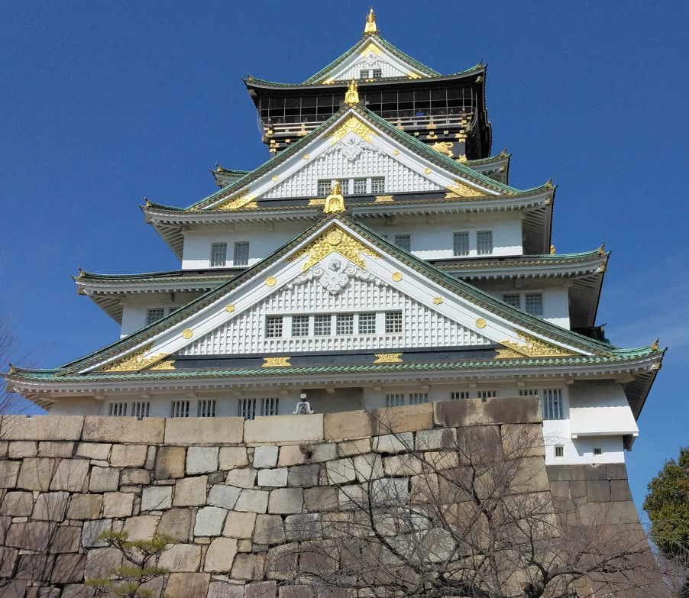別名 錦城/金城
大坂城/大阪城
城郭構造 輪郭式平城
天守構造 複合式もしくは連結式望楼型5重6階地下2階（1585年築）
独立式層塔型5重5階地下1階（1626年築）いずれも非現存
独立式望楼型5重8階（1931年復興・SRC造）
築城主 豊臣秀吉
築城年 1583年（天正11年）
主な改修者 徳川秀忠 主な城主 豊臣氏、奥平氏、徳川氏
廃城年 1868年（明治元年）
遺構 櫓、門、石垣、堀 指定文化財 国の重要文化財（櫓・門など）
特別史跡 登録文化財 国の登録有形文化財（復興模擬天守）
再建造物 復興天守

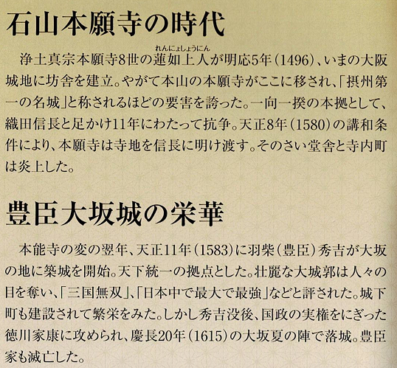
大阪城の略史 （城内で購入した大阪 史跡探訪の冊子から）
織田信長に抗していた石山本願寺の跡地を手に入れた豊臣秀吉は、全国統一の本拠地をこの地大阪と定め、天正11年（1583）、雄大極まりない大阪城の建築に着手した。完成に約15年を要したその規模は現在の4～5倍という広大なものであり、本丸中央には金色に輝く天守がそびえていた。
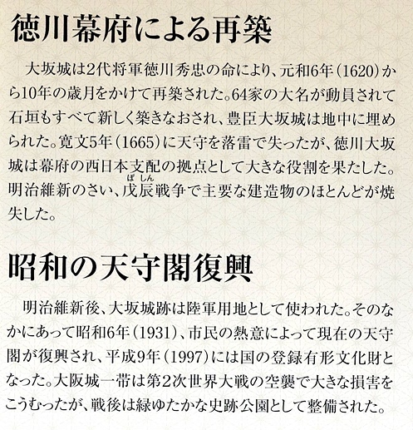
しかし、元和元年（1615）、大阪夏の陣で豊臣家滅亡とともに大阪城はすべて焼失してしまった。江戸時代に入って元和6年（1620）、徳川幕府は大阪城の再建にのり出した。10年の歳月と幕府の威信をかけて再建された大阪城は、全域にわたる大規模な盛土と石垣の積み上げ、堀の掘り下げが行われ、天守閣も15m高くなるなど、豊臣秀吉が建築したものとは全く異なったものとなった。
しかし、この天守閣も寛文5年（1665）の落雷で焼失したまま再建されず、その他の建物も、大手門や多聞櫓などの一部を残して明治維新（1886）の動乱で焼失してしまった。
昭和6年（1931）、当時の市長関一(せきはじめ）の提案と市民の募金により天守閣の再建が行われた。太平洋戦争の空襲によりいくつかの建物が焼失し、天守閣も各所で破損したが、戦後の全域の公園化と、昭和33年から41年にかけて行われた櫓・蔵などの修復、そして昭和6年当時の天守閣の姿をよみがえらせるために平成9年に行われた「平成の大改修」により今日みられるような姿となったのである。
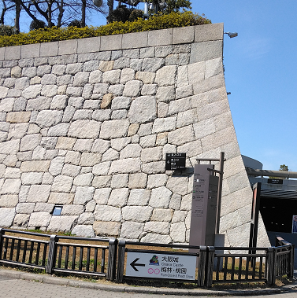
ＪＲ大阪環状線にて大阪城公園駅下車
右手に太陽の広場や大阪城ホールを見ながら天守閣に向かう。途中にある強大な石垣を通り、東外堀の青屋門を渡り、内堀にかかる極楽橋を渡り、大勢の外国人がいた天守閣のある場所へ行けた。で、驚いたのは入城料600円を買うのに長蛇の列で、15分待ちと掲示板があった。一時入城を止めようとしたが、御城印が天守閣の入り口での販売と聞き、並び始める。
御城印を購入後、５階までのエレベターがあり再び並び始める。上の階までは階段で登ることになる。
最上階からの眺めで金の鯱を発見。
返り道で、高石垣にそびえる天守を撮影する。
最後に、列車の時間を気にしながら見学だったので多くの所を見逃した。例えば、大手門の内側にある巨石を利用した石垣の上に建つ大手門櫓(寛永元年1848年建立)。大手口の石垣工事を担当したには、築城の名手として知られる加藤清正の子、忠広です。
また。千貫櫓と乾櫓は元和元年1620、徳川幕府による大坂城再築が始まった年の建設で、大坂城に残る最古の建築物である。工事責任者は茶人として名高く、造園や建築に才能を発揮した小堀遠州が務めた。撮影場所を決めてから時間を気にせずにもう一度見学に来たい。
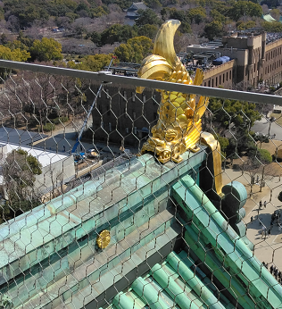
靑屋門
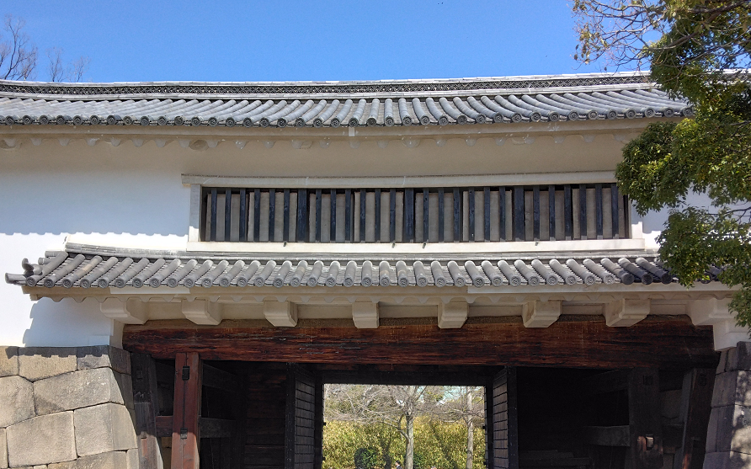

極楽橋からの天守閣
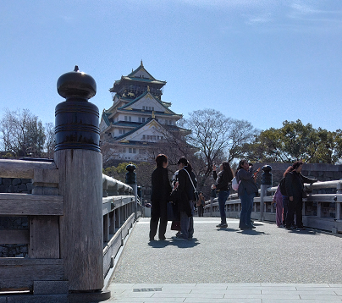
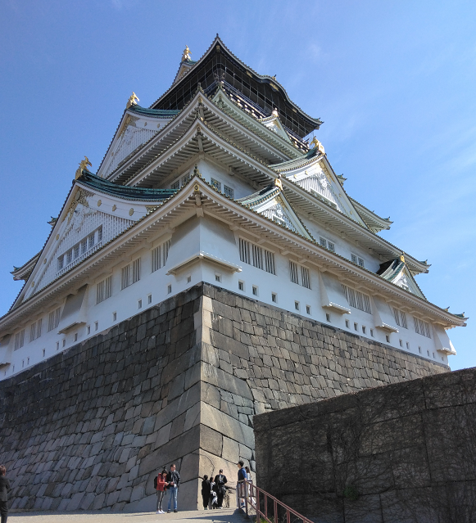
「Kasama」さんからの感想を載せます。 令和7年３月２１日
『私の一日』を拝見し、精力的にお城巡りをされていることに驚かされました。青春18きっぷを活用し、限られた時間の中で効率よく数多くの名城を訪れ、御城印を集められる様子は、まさに「旅の達人」ですね。藤堂高虎の築城技術についての考察や、小堀遠州の作事（建築工事）に関する記述も非常に興味深く、学びの多い内容でした。

また、水野さんが70歳台とは思えないほど行動的であることにも感服いたしました。タイトなスケジュールの中で各地のお城を巡り、さらに『関ケ原歴史を語る会』をはじめとする複数のコミュニティでも活動されている姿勢には、本当に刺激を受けます。私も水野さんと同じ歳になったときに、これほど精力的に活動できるようでありたいと思いました。

